**营山县妇幼保健计划生育服务中心**

**关于采购新院区理疗科小设备一批及仿真竹子采购与安装的公告**

因业务工作需要，我中心近期拟开展院内竞争性谈判采购新院区理疗科小设备、设施一批及仿真竹子采购与安装（数量、技术参数等详见附件）,欢迎有意向的公司到我院设备科报名参加及进行审核登记。(报名及参选资格初审有效期截止至2020年4月15日上午9:00止)。

一、参加公司须具备的条件：

1．具有独立法人资格，有固定的办公和工作场地，能独立承担法律责任。

2．具有良好商业信誉和健全的财务会计制度。

3．具有履行合同所必须的设备和专业技术能力。

4．具有依法缴纳税收和社会保障资金的良好记录。

5．参加此项采购前，在经营中无重大违法记录。

6．参加企业是本采购项目的生产商或代理商。

二、参加公司须提供的书面材料

1．参加公司基本情况。

2．生产企业具有的资质：生产企业许可证；产品生产制造认可表；企业法人营业执照及副本；医疗器械经营企业许可证及副本(进口产品提供3C认证)；国税和地税税务登记证及副本；组织机构代码证及副本；如果是国家强检计量设备，还必须具有合格的计量证书。

3．经营企业具有的资质：企业法人营业执照及副本；医疗器械经营企业许可证及副本；税务登记证及副本；组织机构代码证及副本；生产厂家对参选公司的本次项目授权书（原件）。

4．参加产品资质：生产产品注册证；产品注册登记表。

5．参加代表应具有：参加公司法人对销售代表的签名授权书（原件）；参选代表身份证复印件。

6．参加公司需承诺交来的所有资质，皆为原件复印件、且真实有效，如有造假行为，由此产生的一切后果由参与公司承担。

以上除要求提供原件的以外，其他资质可提供加盖参与公司鲜章的复印件。

三、中心内采购方式、时间、地点：

采购方式：竞争性谈判

时间、地点：另行通知。

四、联系方式:中心设备科(院门诊楼4楼)

联系人：何育薇， 联系电话:0817-8221314。

                       2020年04月09日

**附件：采购新院区理疗科小设备一批及仿真竹子采购与安装技术参数等**

**(共二个包，总预算控制价6.935万元)**

**第一包：采购新院区理疗科小设备、设施一批**

(预算控制价5.635万元)

**一、采购清单**

|  |  |  |  |
| --- | --- | --- | --- |
| 序号 | 设备名称 | 数量 | 单位 |
| 1 | 铝合金三联屏风 | 4 | 台 |
| 2 | 不锈钢理疗床(带孔洞) | 4 | 台 |
| 3 | 观片灯 | 1 | 台 |
| 4 | 不锈钢器械台 | 2 | 台 |
| 5 | ABS理疗床头柜 | 5 | 台 |
| 6 | 理疗医师椅 | 10 | 台 |
| 7 | 电针仪 | 4 | 台 |
| 8 | 经穴治疗仪 | 4 | 台 |
| 9 | 电脑中频治疗仪 | 1 | 台 |
| 10 | TDP特定电磁波普治疗器 | 10 | 台 |
| 11 | 多管架自动平衡离心机 | 1 | 台 |

**二、技术参数及实物图片**

**（一）铝合金三联屏风**

1. 规格：≧1950mm*400mm*1810mm；
2. 主架采用优质25*1.2优质不锈钢圆管，经专用设备弯制后组焊而成；
3. 屏风中间连接立柱与活动脚全部采用优质铝合金型材，强度高外型美观。屏风展开宽度为≧1950mm，可折叠方便存放，有效利用空间。屏风布采用兰色优质布料折叠形，不透光，私密性好；
4. 整体配置6只2寸高级人造橡胶静音脚轮，外罩包ABS防缠绕，坚固耐用，外表美观；其中2只脚轮配置刹车，可在任意状态下使用刹车功能。

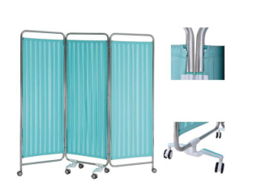

**（二）不锈钢理疗床(带孔洞)**

1. 规格：≧1900×620×650mm；
2. 床脚和床边框分别由优质不锈钢圆管和方管组焊，整体框架式设计，管壁厚度≧1.2mm；
3. 床面材料为优质皮革，内衬为高密度海绵及防火板，床面与床架连接采用自攻螺钉连接，床面损坏时可单独更换床面；
4. 固定式床脚，整体强度牢固，床脚带脚垫保证平稳放置且不损坏地面。

5、按如图所示开孔洞。

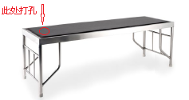

**（三）观片灯**

1. 规格：≧875*515*30mm；
2. 输入电压及频率：AC100-240V/47～63HZ；输出电压：DC24V/5A；输出功率：100W；
3. 光源色温≥10000K；观察屏亮度：0～4000cd/m2；观察屏亮度均匀性：＞0.7；观察装置亮度的稳定性：＜2%；观察屏散射系数：＞0.9；
4. 功能：供医务人员观察X光片用；阅片区域≧745×420mm；
5. 安装方法：挂壁式或支架式。

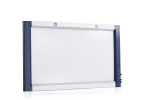

**（四）不锈钢器械台**

1. 规格：≧740mm*450mm*830mm;

2. 推车上下台面采用厚度为δ1.0mm优质304不锈钢冷轧板折弯后组焊而成。表面经抗指纹磨砂处理；四周的支撑立柱采用Φ25*1.2优质不锈钢圆管制作，外型美观；

3. 上、下台面三方（左右及后方）带围栏，围栏采用不锈钢圆条精制而成，并配有塑钢立柱，可满足使用要求，且外型美观；

4. 配4只3寸高级人造橡胶静音脚轮，外罩包ABS防缠绕，坚固耐用，外表美观；其中2只脚轮配置刹车，可在任意状态下使用刹车功能。

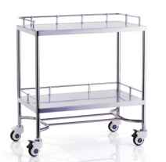

**（五）ABS理疗床头柜**

1. 规格：≧480×470×750mm；  
2. 采用ABS高级工程塑料注塑成型，表面易清洗、擦拭，整体美观大方；  
3. 配餐桌、抽屉、单拉门，柜内带隔板，可放置水瓶；  
4. 两侧配不锈钢伸缩式毛巾架、污物袋挂勾，实用方便。

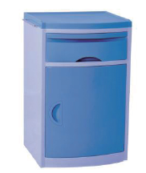

**（六）理疗医师椅：**

1.脚轮1.5寸（直径5CM）静音耐磨防缠绕。

2.铝合金五星脚具有超强牢固度美观大方。

3.气弹簧通过SGS检测,保证10万次升降寿命，调节高度45-56CM

4.坐垫开关控制气弹簧升降，牙盘是装靠背的，牙盘里面装轴承，控制靠背稳定性，轴承铁板都是加厚的，起到防爆功能。

5.凳面是超钎皮革缝制工艺，弹性好，不塌，手感好等优点，凳面直径是38CM

6.凳面后壳用ABS吸塑壳做装饰，易清洁

7.靠背自结皮发泡，里面铁板做内衬，靠在上面比较安全，并且靠背可以360度调节。

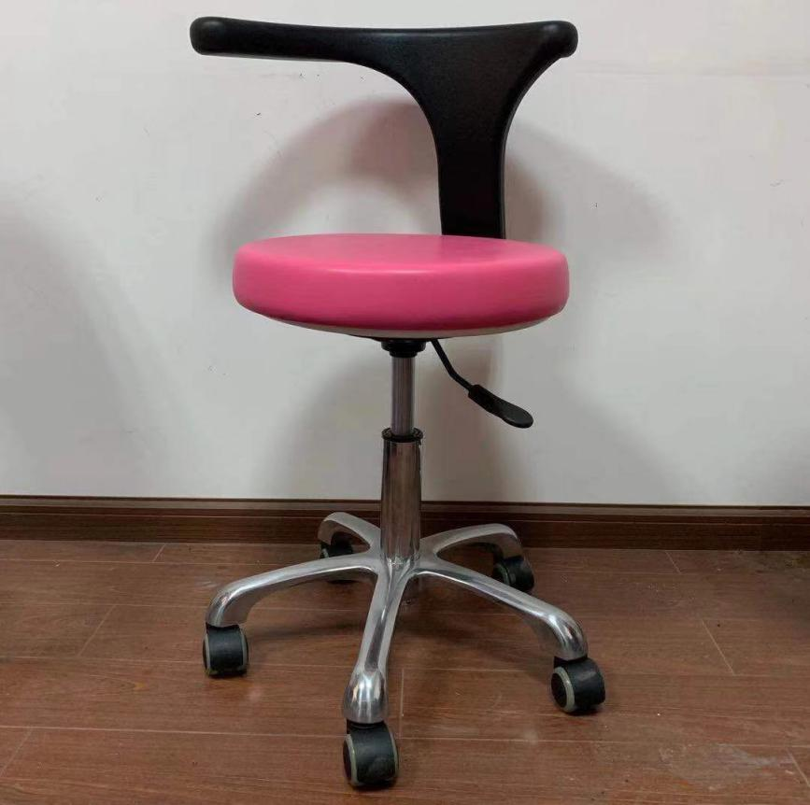

**（七）电针仪**

本机适用于肩周炎、腰腿痛、神经痛的辅助治疗。电路设有短路自动保护装置；定时治疗完毕声、光提示并自动停止输出；每路输出独立调节，输出强、弱由灯光显示。

**主要技术指标：**

1. 输出波形：非对称脉冲波。
2. 脉冲宽度：0.5ms，允许偏差+30%。
3. 连续波：0.8～20Hz，分8档。
4. 断续周期：7s。
5. 疏波：4Hz。
6. 密波：20Hz。
7. 疏密周期：7s。
8. 输出路数：输出2路或加强1路。
9. 输出电压：皮肤电极（负载500Ω）0～28V，增强为0～35V。

毫针电极（负载250Ω）0～17V，增强为0～19V。

1. 治疗时间：15、30min二档。
2. 电源：～220V，50Hz；输入功率：≤8V或6V条 6V时为3VA。

12. 工作制： 连续工作时间4h。

1. 使用环境：环境温度为5℃～40℃，相对湿度≤80%。
2. 外形尺寸：183mm×155mm×65mm。 14. 重量：1kg。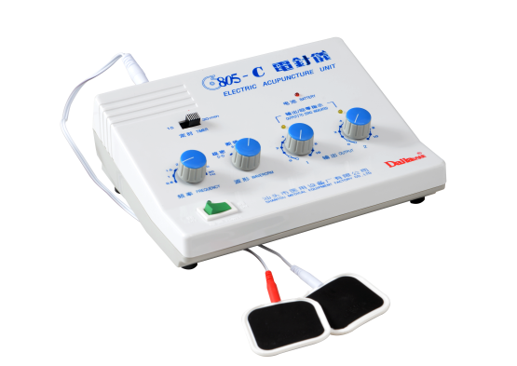

**（八）经穴治疗仪**

1、电源电压：AC220V±10﹪ ， 50Hz±1Hz；

2、输入功率：≤8VA；

3、输出脉冲波形：双向非对称脉冲波；

4、输出模式：连续、疏密、断续；

5、波形频率：0.2-100HZ可调；

6、输出脉冲宽度:0.5ms （±30%）；

7、通过发光二极管显示输出；

8、输出：5路输出，分别控制输出强度；

9、输出电压：大于30V（5路500Ω负载）；

10、配有毫针夹和导电橡胶粘胶电极片。

（**九）电脑中频治疗仪**

1.【工作电压】:200v土22V，50Hz土1Hz

2.【输出功率】：<55W

3.【熔断器】：1.5A、20（两个）

4.【输入功率】：<55VA

5.【输出通道】：双通道

6.【安全分类】：1类BF型

7.【中频载波频率】：2KHz-5KHz

8.【产品包装】：420*120*320mm

9.【低频调制频率】：1/6Hz-150Hz

10.【调制幅度】：100%、75%、50%、25%

11.【调制方式】：连续、断续、间歇、变频调制>文档矫正

**（十）TDP特定电磁波普治疗器**

1.产品式样：立式单大头

2.储存条件：-40℃～55℃ ，相对湿度：≤90%

3.电源电压：AC220V ，50Hz

4.功率：230W

5.电磁波谱范围：2-25um

6.计时方式：机械定时（0-60 分钟或长通）；

7.治疗板直径：166mm

8.支臂提升范围：30-1200mm

9.支臂伸缩范围：20-800mm

10.治疗头仰角：60-270°

11.治疗头方位角：0-360°

**（十一）多管架自动平衡离心机**

1.技术性能

·微机控制，直流无刷电机驱动，运行稳定、噪声低、转速精度高。

·触摸面板，可编程操作，主机运行参数可根据需求设置自动存储,。

·液晶屏显示，人性化界面，操作简单便捷。

·实时RPM/RCF之间读数换算和设定，方便快捷。

·配备电子门锁，设有门盖保护、超速等多种保护功能，故障自动报警功能，安全可靠。

·采用食用级硅橡胶整体式密封圈，符合GMP认证。离心机获得美国FDA认证。

2.技术参数

|  |  |
| --- | --- |
| 最高转速 | ≧5000r/min |
| 最大相对离心力 | ≧4390×g |
| 最大容量 | ≧15ml×32 |
| 转速精度 | ±30r/min |
| 时间设置范围 | 1s～99min59s/1min～99min |
| 整机噪音 | ＜65dB(A) |
| 电源 | AC220V 50Hz 10A |
| 整机功率 | ≦450W |

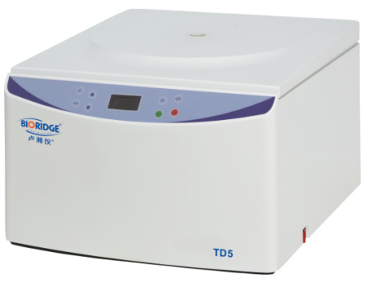

**第二包：新院门诊大厅仿真竹子采购及安装**

(预算控制价1.30万元)

**技术参数及商务要求：**

|  |  |  |  |  |  |
| --- | --- | --- | --- | --- | --- |
| **新院门诊大厅仿真竹子采购及安装** | | | | | |
| 1F门诊大厅9.8㎡、1F儿科门诊大厅0.75㎡、2F检验科大厅0.75㎡，面积共计11.3㎡ | | | | | |
| 序号 | 项目名称 | 规格 | 数量 | 单位 | 备 注 |
| 一 | **仿真竹子部分** |  |  |  |  |
| 1 | 6叉加密叶环保仿真竹子 | H:2.0M | 100.00 | 根 | 1. 6叉加密竹叶，仿真度极高； 2. 原枝原叉保枝竹竿，经熏蒸防腐防虫处理，有机燃料上色，无毒无味； 3. 竹叶为加厚PU竹叶，无毒无味。 |
| 2 | 6叉加密叶环保仿真竹子 | H:2.2M | 100.00 | 根 |
| 3 | 6叉加密叶环保仿真竹子 | H:2.5M | 100.00 | 根 |
|  |  |  |  |  |  |
| 二 | **辅材部分** |  |  |  |  |
| 1 | 高加密花泥板 | 2*0.6*0.04m | 20.00 | 张 | 花箱内固定竹子使用 |
| 2 | 高加密泡沫板 | 2*1*0.10m | 12.00 | 张 |